
公司概況資料表
以下資料由旭能光電股份有限公司及其推薦證券商提供，資料若有錯誤、遺漏或虛偽不實，均由該公司及其推薦證券商負責。
以下揭露之認購價格及依據等資訊，係申請登錄興櫃公司與其推薦證券商依認購當時綜合考量各種因素後所議定。由於興櫃公司財務業務狀況及資本市場將隨時空而變動，投資人切勿以上開資訊作為投資判斷之唯一依據，務請特別注意

認購相關資訊
公司簡介
主要業務項目
最近五年度簡明損益表及申請年度截至最近月份止之自結損益表
最近五年度簡明資產負債表
最近三年度財務比率

公司名稱：旭能光電股份有限公司 (股票代號：4922)

輔導推薦證券商 | 群益金鼎證券股份有限公司、國票綜合證券股份有限公司及華南永昌綜合證券
主辦輔導券商聯絡人電話 | 群益金鼎證券聯絡人周豐欽/連絡人電話(02)8789-8888分5174
註冊地國 | (外國發行人適用)
訴訟及非訟代理人 | (外國發行人適用)

輔導推薦證券商認購旭能光電股份有限公司股票之相關資訊
證券商名稱 | 群益金鼎證券 | 國票綜合證券 | 華南永昌綜合證券
認購日期 | 100年8月31日
認購股數（股） | 1,200,000 | 100,000 | 200,000
認購占擬櫃檯買賣股份總數之比率 | 0.432% | 0.036% | 0.072%
認購價格 | 每股10元
認購價格之訂定  依據及方式 | 該公司係從事非晶矽薄膜太陽能電池之研發、製造及銷售，其營運表現呈穩健成長；本次興櫃認購價格訂定依一般市場承銷價格訂定模式，參考市價法、成本法等方式，做為旭能光電提出股份由輔導推薦證券商認購之參考價格訂定依據。另參酌該公司經營績效、獲利情形以及產業前景、發行市場環境、同業之市場狀況，並考量其流通性等因素後，由本證券承銷商與該公司共同議定認購價格為新台幣10元。

公司簡介(公司介紹、歷史沿革、經營理念、未來展望等)

公司介紹

旭能光電股份有限公司於2007年6月創立，主要的投資公司為浩瀚數位，技術團隊是由一群鍍膜技術與薄膜材料背景之專業人士所組成。公司初期透過與日本伊藤忠商社合作的方式，向其購置一條年產25MW的非晶矽薄膜的生產線。

公司沿革

2007年 06月公司成立，實收資本額 300,000仟元
09月核准進入中部科學園區后里園區設廠
09月現金增資 500,000仟元，實收資本額 800,000仟元
10月現金增資 400,000仟元，實收資本額 1,200,000仟元
10月后里園區動土典禮
2008年 09月現金增資 580,000仟元，實收資本額 1,780,000仟元
11月中科廠建廠完成，設備開始安裝
11月現金增資 534,000仟元，實收資本額 2,314,000仟元
2009年 06月通過ISO-9001國際品質認證
09月現金增資 186,000仟元，實收資本額 2,500,000仟元
11月取得Eurotest認證
12月首次股票公開發行
2010年 05月現金增資 120,000仟元，實收資本額 2,600,000仟元
06月參加2010慕尼黑太陽能光電展
11月本公司榮獲『創造就業貢獻獎』
2011年 03月現金增資 210,000仟元，實收資本額 2,775,000仟元
04月參加義大利solarexpo光電展

經營理念

在地球暖化日益嚴重，節能減碳聲浪之隨著油價高漲的成日，單純落實節能減碳是不夠的。有效開發讓地球能夠永續經營的綠色新能源，才是真正治標又治本的好方法。

太陽光電(Photovoltaic)利用太陽光並將其有效轉換為電能，供給一般家庭使用，便是一種最佳的方式。

作為節能產業的先趨，旭能光電以開發薄膜技術為出發點，主要在減少上游材料的依賴，並且減少生產過程中消耗的能源，製造的產品不使用任何含毒性的物質，使其更符合環保的概念。薄膜產品的低成本優勢，也將使太陽光電系統的發電成本能早日達成與傳統能源發電競爭的優勢，並能在短期內取而代之，實現人人有電可用、能源自主之目標。

主要業務項目：

主要係從事非晶矽薄膜太陽能電池之研發、製造及銷售。
公司所屬產業之上、中、下游結構圖：
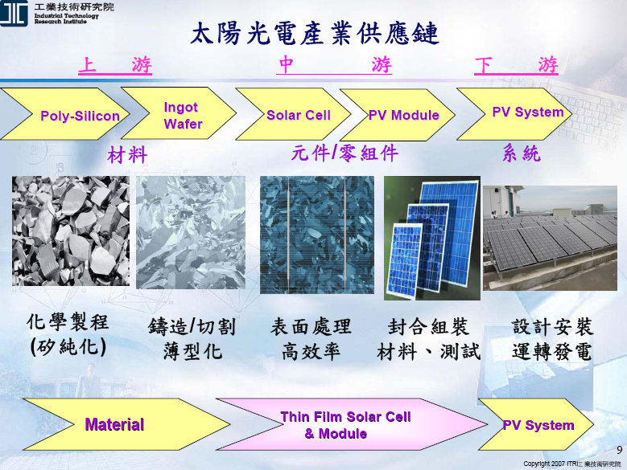
產品名稱 | 產品圖示  及介紹 | 重要用途或功能 | 最近一年度  營收金額(仟元) | 佔總營收  比重(%)
太陽能晶矽薄膜 |  | 利用太陽光並將其有效轉換為電能 | 106,401 | 100%
合 計 |  |  | 106,401 | 100%
最近五年度簡明損益表及申請年度截至最近月份止之自結損益表

單位：新台幣仟元
年度  項目 |  | 95年 | 96年 | 97年 | 98年 | 99年 | 100年截  至 7 月份止  (自結數)(註)
營業收入 |  | - | - | 95 | 75,606 | 106,401 | 257,245
營業毛利 |  | - | - | 22 | 4,476 | (61,174) | (137,243)
毛利率(%) |  | - | - | 23.16% | 5.92% | -57.49% | -53.35%
營業外收入 |  | - | 10,578 | 27,376 | 5,642 | 2,400 | 3,579
營業外支出 |  | - | - | 1 | 8,453 | 17,323 | 17,901
稅前損益 |  | - | (3,933) | (54,757) | (92,945) | (229,000) | (221,329)
稅後損益 |  | - | (5,795) | (52,902) | (92,078) | (225,927) | (217,485)
每股盈餘（元） |  | - | (0.17) | (0.39) | (0.42) | (0.88) | (0.78)
股利發放 | 現金股利(元) | - | - | - | - | - | -
股利發放 | 股票股利(資本公積轉增資)(元) | - | - | - | - | - | -
股利發放 | 股票股利(盈餘轉增資)(元) | - | - | - | - | - | -
(註)係自結數字，未經會計師查核簽證，因此可能與會計師查核結果存有差異，請投資人於參考時審慎評估。

最近五年度簡明資產負債表

單位：新台幣仟元
年度  項目 |  | 95年 | 96年 | 97年 | 98年 | 99年
流動資產 |  | - | 998,766 | 338,570 | 466,903 | 371,108
基金及長期投資 |  | - | - | - | 16,793 | 38,247
固定資產 |  | - | 391,172 | 2,028,714 | 2,291,975 | 2,423,749
無形資產 |  | - | - | - | 1,487 | 3,157
其他資產 |  | - | 3,129 | 3,667 | 9,109 | 987
資產總額 |  | - | 1,393,067 | 2,370,951 | 2,786,267 | 2,837,248
流動  負債 | 分 配 前 | - | 5,055 | 138,487 | 136,514 | 171,627
流動  負債 | 分 配 後 | - | 註1 | 註1 | 註1 | 註1
長期負債 |  | - | - | 260,000 | 300,528 | 349,000
其他負債 |  | - | - | - | - | -
負債  總額 | 分 配 前 | - | 5,055 | 398,487 | 437,042 | 520,627
負債  總額 | 分 配 後 | - | 註1 | 註1 | 註1 | 註1
股本 |  | - | 1,200,000 | 1,780,000 | 2,500,000 | 2,600,000
資本公積 |  | - | - | - | - | 20,000
保留  盈餘 | 分 配 前 | - | (5,795) | (58,697) | (150,775) | (376,702)
保留  盈餘 | 分 配 後 | - | 註1 | 註1 | 註1 | 註1
長期股權投資  未實現跌價損失 |  | - | - | - | - | -
累積換算調整數 |  | - | - | - | - | -
股東權益總額 | 分 配 前 | - | 1,388,012 | 1,972,464 | 2,349,225 | 2,316,621
股東權益總額 | 分 配 後 | - | 註1 | 註1 | 註1 | 註1
註1： 本公司96~99年度皆為稅後淨損，故無盈餘分配

最近三年度財務比率

年 度  項 目 |  | 97年 | 98年 | 99年
財  務  比  率 | 毛利率(%) | 23.15% | 5.92% | -57.49%
財  務  比  率 | 流動比率(%) | 244.00% | 342.00% | 216.00%
財  務  比  率 | 應收帳款天數(天) | 192天 | 129天 | 175天
財  務  比  率 | 存貨週轉天數(天) | 36,500天 | 90天 | 127天
財  務  比  率 | 負債比率(%) | 17.00% | 15.69% | 18.35%
投資人若欲查詢該公司更詳細之資料請連結至公開資訊觀測站!!

